高盟2023年收入规划

- 目标：使高盟2023年收入达到500万以上，达到申请国家高新的标准。

- 现状：2022年高盟的全年收入约为41万，差距459万。

- 规划：
  - 将老师咨询部分的佣金收入（纯佣部分），由老师公司直接给到高盟；
  - 名目：技术服务费（如：ODOO系统开发及技术服务费）
  - 课题如下（红色数字的课题是一般纳税人，存在税金补偿问题）
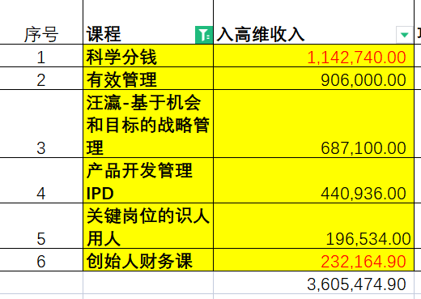

- 需要的配合：
  - 需要与老师沟通：签协议。由老师公司与高盟签协议（协议内容为：高盟为老师公司提供软件技术服务）。
  - 需要与老师沟通：付款及发票。由老师公司直接将佣金款付到高盟，由高盟开票给老师公司（开给一般纳税人公司3%专用发票；开给小规模纳税人普通发票）。
  - 税金补偿。一般纳税人课题，为了不影响老师公司的增值税进项税额，可以经予3%的税金补偿（即少收佣金收入的3%）；小规模纳税税人课题，不存在补偿问题。
  - 保密：需要老师与内部相关的小伙伴保密。

- 规划开始执行日：暂定2023年3月1日至2024年2月29日。

- 本规划优劣点
  - 优：不影响学友界面；收入真实；节省税金约12万。
  - 劣：需要与老师沟通并得到其配合；高维利润被转移到了高盟。

